Во время проведения игровых сеансов использовано пособие «Чудо-юбка»
Авторы: творческая группа ГБДОУ детский сад №91, Выборгского района, г. Санкт-Петербург: Якунина П.Г, воспитатель, Пехенько М.А., воспитатель, Гришанова Т.А. педагог-психолог.

Методическое пособие своим руками:
«Чудо – юбка или Сенсорная адаптационно-дидактическая юбка»
Данное пособие рекомендовано педагогам-психологам, воспитателям в работе с детьми раннего возраста.
Описание: "ЧУДО-ЮБКА" имеет сильный эффект воздействия на детей раннего возраста. Поступая в детский сад, ребенок находится в стрессовом состоянии и наша задача это помощь детям в адаптационный период. Даже самый капризный малыш, увидев педагога в этой юбке, отвлекается, перестает плакать и начинает манипулировать с деталями. Малыш не замечает того, на кого она надета. Когда у него что-то не получается, он обращается к педагогу и так устанавливается контакт, необходимый для создания теплых, доверительных отношений.

Для изготовления юбки требуется: материал четырех цветов (красный, желтый, синий, зеленый).
На юбку нашиваются:
-карманы, пуговицы разных размеров и цветов;
-колокольчики, различные по звучанию.
-атласные ленты, разные по цвету, длине, ширине;
-молнии;
-шнурки, застежки и т.п.

А также дополнительно:
-геометрические фигуры разные по цвету и размеру;
-прищепки разных цветов;
-мешочки с наполнениями (орехи, вата, греча и т.п.);
-катушки для наматывания ленты,
-бусинки разных цветов и размеров;
- перья;
-ароматичекие баночки;
- тактильные дощечки.

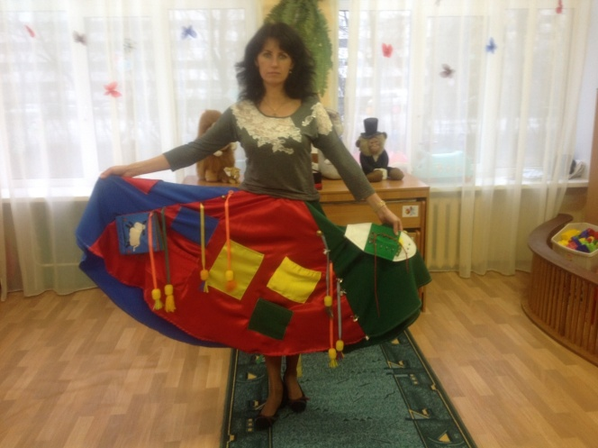

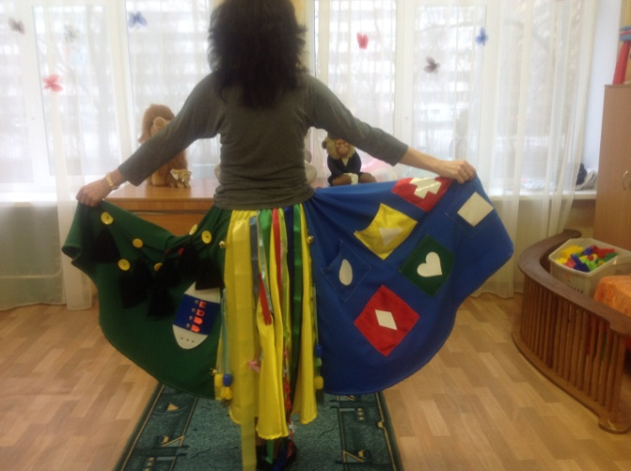

Задачи:
1.Создать теплые и доверительные отношения педагога с ребенком.
2. Развивать эмоционально-волевую сферу.
3.Развивать психические процессы у детей (восприятия, внимания, памяти).
4. Развивать творческие способности, воображение, речь.
5.Развивать познавательную и исследовательскую активность.
7.Развивать мелкую моторику.
8. Развивать коммуникативные способности.
9.Способствовать развитию навыка самообслуживания.

Правила, при создании юбки:
1.Юбка должна быть обучающей и развивающей.
2.Юбка должна быть многофункциональна.
3. Юбка должна быть привлекательна для детей.
4.Юбка должна соответствовать гигиеническим требованиям.
5. Юбка должна быть удобна для детей и педагога.
Юбка изготовлена из ткани четырех цветов: красный, зеленый, желтый, синий. Это способствует изучению цвета.
Юбка проста в изготовлении, многофункциональна.
1. Яркая, нарядная всегда привлекает к себе малышей.
2.Все детали можно снять, поменять, добавить.
3.Одновременно несколько детей могут на ней играть.
4. Если снять юбку и разложить ее на полу, она превращается в развивающий коврик.
5.Сенсорные юбки полны сюрпризов и секретов.

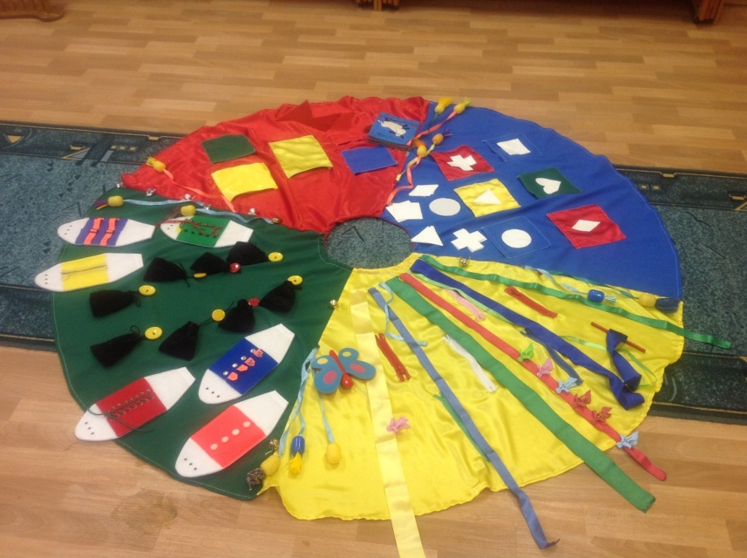

Игровые приемы с сенсорной юбкой

«Дифференциация по размеру»
Ребенку предлагается разложить различные геометрические фигуры на большие и маленькие.

«Дифференциация по цвету»
Ребенку предлагается разложить осенние листья, разноцветные орешки, геометрические фигуры по карманам, соответствующего цвета.В зеленый кармашек – зеленые предметы, в желтый – желтые, в красный – красные,

«Дифференциация по размеру»
Ребенку предлагается разложить фигуры по размеру в большой карман- большие , а маленькие –в маленький .

«Что в мешочках?»
Наполните полотняные мешочки гречкой, ватой, орехами, фасолью, шишками и предложите детям на ощупь найти одинаковые. И парами повесить на пуговицы.

«Бусинки большие и маленькие»
чередование больших и маленьких бусинок
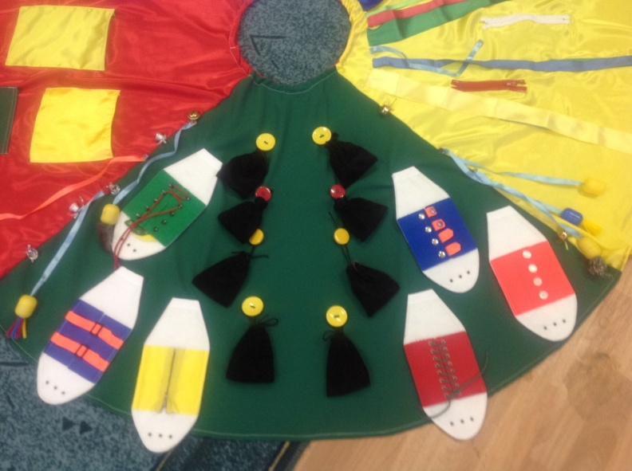

«Угадай на ощупь»
Форма. Положите в кармашки юбки различные детали деревянного конструктора (кубик, шарик, треугольник, "кирпичик"). Предложите детям на ощупь определить, какая фигурка лежит в кармашке. Затем обсудить, что из них можно построить, например, гараж для машинки, домик для куклы.
Фактура. Приготовьте дощечки с разной поверхностью (искусственный или натуральный мех, наждачная бумага, фланель или байка, застывшие капли воска, кусочек веревки, большие и маленькие палочки, клеенка или фольга, бархат, вельвет или джинсовка). Разложите их по кармашкам. Предложите детям потрогать дощечки. Объясните, что у всех дощечек разная поверхность (шершавая, гладкая, мягкая и т. д.).

«Какой овощ, фрукт….»
Наполните кармашки юбки муляжами овощей (фруктов), фигурками животных, маленькими игрушками и т. д. Предложите детям их обследовать, а затем угадать, кто или что спряталось в кармашке. После этого вместе с детьми сочинить историю, где главным героем будет угаданный предмет.

«Разноцветные прищепки»
Предложите ребенкутремя пальцами прицепить прищепки на ленту.
Прицепить правой рукой, а отцепить левой.
Прицепляя прищепки чередовать по цвету.

«Заплети косички»
Предлагаем малышу заплести косичку из лент.

«Звонарь»
Предложите ребенку позвонить в колокольчики и с сравнить по звучанию.

«Катушка»
На катушку ребенок может наматывать веревочку.

«Шнуровки» и « Молнии»
Предложите ребенку поиграть в различные виды шнуровок, и молний.

«Разложи фигуры»
Детям предлагается разложить набор фигур в карманы по заданному образцу.

«Ветер»
Малышу предлагается дунуть на перо, которое висит на веревочке.

«Ароматические баночки»
Изучаем запахи, угадываем, ищем одинаковые

«Разложи фигуры»
Детям предлагается разложить набор фигур в карманы по заданному образцу.

Игры на развитие зрительной системы:
- «Какой мяч больше?» – различать величину предметов.
- «Бусинки» – чередование больших и маленьких бусинок + развитие мелкой моторики.
- «Круг, квадрат» – классификация по форме, чередование геометрических фигур.
- «Шарики и кубики» – чередование бусинок по форме.
- «Поручения». Например: маленькой собачке подари синий мячик. (Обучение различию цвета, размера, формы, узнаванию игрушек)
- «Мозаика» – сличение цветов + названия, чередование цветов.
- «Разноцветные бусинки» – чередование по цвету.
- «Сортировка по цвету» – различные предметы сортируются по цвету.
- «Пирамидка»
- «Матрешка»
- «Шнуровка»
Игры на развитие слуховой системы:
1. «Узнай по звуку». Сидя спиной к взрослому ребенок должен догадаться, чем произведен звук (материал: бумага, барабан, дудочка, колокольчик и т. д.).
2. «Кто внимательный?» – Изменяя силу голоса (то тихо, то громко) взрослый произносит задания, дети должны их выполнить.
3. «Тихо – громко» – взрослый стучит в бубен, когда онстучит тихо – дети должны идти на носочках, под громкое звучание бубна детидолжны бегать.
4. «Где позвонили?» – дети должны с закрытыми глазами поворачивать голову в ту сторону, где звенит колокольчик (справа, слева, вверху, сзади).
5. Выполнение движений со словами текста, соотнесение движенийи текста:

Мы ручки поднимаем,
Мы ручки опускаем,
Мы ручки подаем
И бегаем кругом.
Мы топаем ногами,
Мы хлопаем руками,
Качаем головой,
Качаем головой.

6. Произнесение звукоподражаний тихо и громко.
3. Развитие внимания
В возрасте от 1 года до 3 лет внимание у детей непроизвольное. Дошкольникам данного возраста трудно сосредоточится на однообразной, непривлекательной для них деятельности. Но в процессе игры они могут достаточно долго оставаться внимательными. Например: рассматривать 1 картинку могут не более 6 – 8 секунд, а играть в одну и ту же игру могут и до 30 минут.
Игры на развитие внимания:
1. «Кто что услышит?» – за ширмойвзрослый производит различные звуки, дети отгадывают, чем произведен звук(можно использовать различные звучащие предметы: звонок, молоточек, бубен,дудочка, бумага, барабан и т. д.).
2. «Угадай, что надо делать» Взрослый стучит в бубен, если он стучит громко – дети поднимают флажки вверх и машут ими, если тихо – опускают флажки вниз.
3. «Угадай, на чем играю» – см.игру 1. Используются различные музыкальные игрушки: барабан, гармошка, бубен, дудочка и другие.
4. Игра «Солнце – дождик» (на прогулке), «Птички и автомобиль», «Мышки и кошка».
4. Развитие памяти
К 3 годам формируются устойчивые мозговые структуры, отвечающие за процесс запоминания, в более раннем возрастепроцессы восприятия и запоминания слиты. Память ребенка раннего возраста как ивнимание, в основном, непроизвольна. Преобладает зрительно-эмоциональнаяпамять.
Игры на развитие памяти:
1. Разучивание коротких стихотворений (Например: Агнии Барто) по плану:
-стихотворение читается.
-ведется разговор о действующих лицах, о совершаемых ими действиях,
-произносятся трудные слова,
-стихотворение произносится взрослым и детьми вместе,
-взрослый читает стихотворение, дети добавляют не законченные фразы (например: уронили мишку … куда? – на пол)
-дети индивидуально пробуют рассказать стихотворение (взрослый помогает).
2. Игра в прятки.
3. Разучивание потешек, пальчиковые игры.
4. Выполнение физкультурных минуток.
5. Разучивание коротких песенок инсценировок.
5. Развитие воображения
В раннем возрасте воображение воспроизводит впечатление в виде образов (например: ребенок скачет верхом на палочке, и в это время он – всадник, а палочка – лошадь). Формируясь в игре, воображение переходит и в другие виды деятельности дошкольника (рисование, сочинение стихов и сказок). Воображение ребенка в целом беднее воображения взрослого, но проявляет свое воображение ребенок гораздо чаще взрослого человека. Дети иногда путают воображаемое от действительного, взрослый должен помогать малышу отличать их.
Игры на развитие воображения:
1. Рассказ – игра о домашнем животном (например: расскажи о котенке. Какой он? Как он говорит? Как он ходит?и т. д.), так же подражать и описывать можно любых животных (например: зайку или корову).
2. Сюжетные игры (дочки – матери, больница, столовая и т.д.).
3. Игра «Какая игрушка?» – фигура- эталон нарисована на бумаге, дети должны найти игрушки похожие на данную фигуру.
4. Лепка, рисование, работа с природными материалами.
5. Пальчиковые игры («человечек», «слоненок», «лодочка» и др.)
Игры на развитие мышления:
1. «Матрешка», «Пирамидка», доски с вкладышами, логические кубы, игры со строительным материалом, «Мозаика», «Шнуровка», «Бусинки».
2. Обобщение (фрукты, овощи, деревья, домашние и дикие животные, их детеныши, времена года, посуда, вещи, мебель)
3. Игры на ориентировку в пространстве (право – лево, впереди, сзади, вверху, внизу)
4. Рассказ по картинке.
5. Сюжетные, ролевые игры.
6. Игры на воспроизведение последовательности действий (кукла проснулась, ее надо одеть, причесать, заправить постель, накормить завтраком).
7. Чтение книжек. Пересказ коротких текстов, знакомых сказок, инсценировка сказок.
8.Разрезные картинки.
9. Кубики с картинками (4кубика).
Игры на развитие речи:
1. Артикуляционная гимнастика.
2. Развитие речевого дыхания(песенка водички «С-с-с», надуй шарик «Ф-ф-ф», снегопад – дуть на ватку, дутьна отцветший одуванчик, на листики осенние – листопад).
3.Звукоподражание.
4. Отработка звуков на занятиях идома.
(До 3 лет должны сформироваться следующие звуки: а, у, и, о, э, м, н, п, б)
5. Развитие мелкой моторики (игры с песком, с крупами – гречей, рисом, горохом, пшеном, шнуровка, логические кубы и т. д.)
Добиваясь путем повторения прочных знаний и умений у всех детей группы, следует заботиться и о том, чтобы сохранить у детей интерес к занятиям, стремиться к тому, чтобы они выполняли все, что от них требуется, охотно и с удовольствием.

